**LAPORAN PEMBUATAN LCD**

**ARDUINO UNO**



**Disusun oleh :**

**Dini Kusuma Arianti Mahfudz (5)**

**Erlinda Nabilla Putri (6)**

**X PPLG 2**

1. **Deskripsi Project**

Membuat sensor LCD menggunakan Arduino Uno yang nantinya LCD akan menampilkan tulisan sesuai dengan apa yang sudah kita ketikkan di coding.

1. **Komponen yang digunakan di tinkercad**

* Arduino Uno
* LCD
* Kabel USB
* Kabel

1. **Hasil Simulasi Pada Projek Tinkercad**

**Dini :** [**https://github.com/Dini2508/TUGAS_DPKD_LATIHAN_IOT_XPPLG2/blob/main/LCD%20Arduino.mp4**](https://github.com/Dini2508/TUGAS_DPKD_LATIHAN_IOT_XPPLG2/blob/main/LCD%20Arduino.mp4)

**Erlinda :** [**https://github.com/Erlinda16/TUGAS_DPKD_XPPLG2/blob/main/Tugas%20DPKD%20LCD%20ARDUINO.mp4**](https://github.com/Erlinda16/TUGAS_DPKD_XPPLG2/blob/main/Tugas%20DPKD%20LCD%20ARDUINO.mp4)

1. **Link Project Tinkercad**

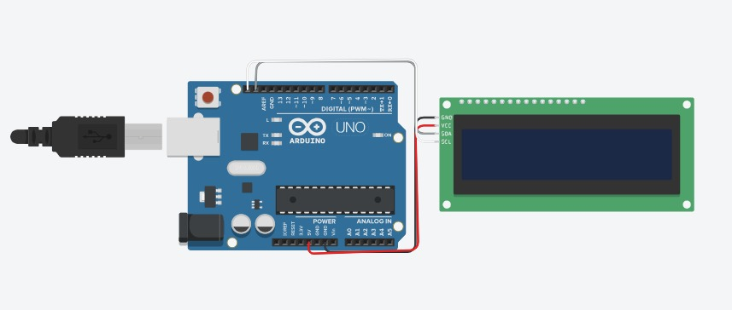

Coding nya :

#include <LiquidCrystal_I2C.h>

const int col = 16;

const int row = 2;

LiquidCrystal_I2C lcd(0x27, col, row);

void setup() {

lcd.init();

lcd.backlight();

lcd.setCursor(0, 0);

lcd.print("Dini dan Erlinda");

}

void loop() {

}

Hasil Percobaan :

